Технічні та якісні вимоги, опис, характеристика і склад товару, який закуповується

- Найменування товару: Обладнання (комплект елементів) майданчика для вигулу собак.
- Майданчик для вигулу собак влаштовується на території загального користування (зеленої зони) в районі вул. Бєляєва, 2, в Амур-Нижньодніпровському районі м. Дніпро. Загальна площа майданчика – 300м.кв.
- Загальна кількість товару: 1 комплект.
- Термін встановлення: до 31.12.2022
- Опис товару:
№ з/п | Найменування  обладнання | Кіль-кість, од | Зображення | Характеристика та склад обладнання
 | Обладнання (елементи) майданчика для вигулу собак
1 | Металеве огородження | 73,0 м/п | 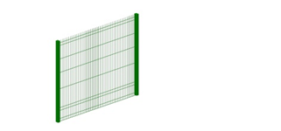 | Секція огородження з зварної 3D сітки повинна бути виконана з оцинкованого металевого прута діаметром не менш ніж 3мм, з розміром комірки не менше ніж 200х50мм. Секція має бути вкрита полімерним покриттям. Сіткове полотно має бути розміром: довжина 2,5 м, висота 2,0 м  Стійка огородження повинна бути виконана з оцинкованої профільної металевої труби не менш ніж 60х40мм. Стійка має бути вкрита полімерним покриттям, колір RAL 6005, бетонується в ґрунт. Висота стойки над поверхнею майданчика повинна бути не менш ніж 2000мм, а з урахуванням глибини бетонування не менш – 2800мм. Кожна стійка повинна бути укомплектована необхідною кількістю елементів кріплення не менш 4 по висоті та заглушок. Глибина закладення монолітного стовпчастого фундаменту під стійку має бути не менше ніж 900мм. від планувальної поверхні землі.
2 | Хвіртка металева  2000х1000мм | 1 | 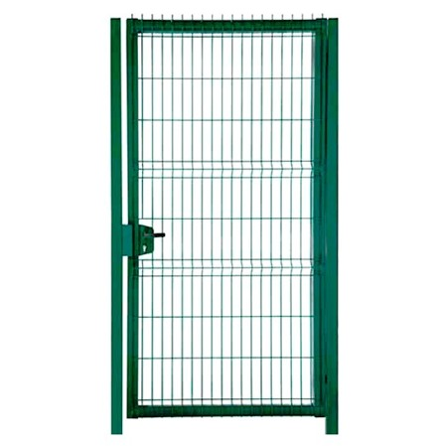 | Хвіртка металева висотою 2.0м і шириною 1.0м повинна бути виконана з оцинкованої металевої профільної не менш ніж 40х40мм труби Сіткове полотно хвіртки як на металевому огородженні - зварна 3D сітка з оцинкованого металевого прута діаметром не менш ніж 3мм, з розміром комірки не менше ніж 200х50мм., та два опорні стовпи з оцинкованої профільної металевої труби не менш ніж 80х60мм. Всі металеві елементи хвіртки мають бути вкриті полімерним покриттям, колір RAL 6005, та комплектуватися необхідною кількістю елементів кріплення, заглушок та ручкою з замком і ключами.  Висота опорних стойок хвіртки над поверхнею майданчика повинна бути не менш ніж 2000мм, а з урахуванням глибини бетонування довжина стійки не менш – 3000мм. Глибина закладення монолітного стовпчастого фундаменту під стійку має бути не менше ніж 1100мм. від планувальної поверхні землі.
3 | Снаряд "Кільце" | 1 | 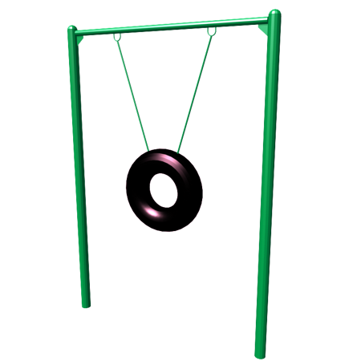 | Стійки снаряду «Кільце» повинна бути виконана з профільної металевої труби не менш ніж 50х50мм. Стійка має бути вкрита полімерним покриттям. Висота стійки повинна бути не менш ніж 2000мм від планувальної поверхні землі та урахувати необхідну глибину бетонування. Глибина бетонування має бути не менше ніж 600мм.  Матеріал виготовлення метал.  Габаритні розміри: довжина 1300мм, висота 2000мм (ширина кільця 600мм).  Спосіб кріплення: стойки бетонуються в ґрунт. Глибина бетонування стойок має бути не менше ніж 600мм, а фундаменту 700мм
4 | Бар  ’єр малий | 2 | 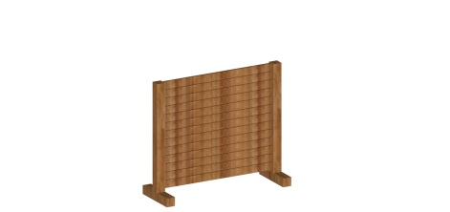 | Знаряддя «Бар  ’єр малий» повинно складатися з щита виготовленого з дошок товщиною не менше ніж 40 мм. Щит повинен кріпитися на стойках та підвалинах виконаних з дерев’яного клеєного бруса перетином не менше ніж 150х150 мм. З підвалинами довжиною 700мм.  Загальний розмір знаряддя «Бар  ’єр малий» після монтажу повинно бути: довжина – 1500мм, ширина опори-підвалин– 700мм, висота – 500мм. Всі дерев’яні елементи повинні бути вкриті оліфою, а опорні підвалини установлені на металевій основі на бетонному фундаменті. Глибина бетонування закладних має бути не менше ніж 500мм.
5 | Бар  ’єр середній | 1 |  | Знаряддя «Бар  ’єр середній» повинно складатися з щита виготовленого з дошок товщиною не менше ніж 40 мм. Щит повинен кріпитися на стойках та підвалинах виконаних з дерев’яного клеєного бруса перетином не менше ніж 150х150 мм. З підвалинами довжиною 800мм.  Загальний розмір знаряддя «Бар  ’єр середній» після монтажу повинно бути: довжина – 1500мм, ширина опори-підвалин– 800мм, висота – 1000мм. Всі дерев’яні елементи повинні бути вкриті оліфою, а опорні підвалини установлені на металевій основі на бетонному фундаменті. Глибина бетонування закладних має бути не менше ніж 500мм.
6 | Трамплін | 1 | 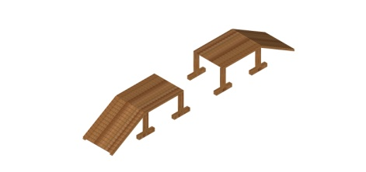 | Знаряддя «Трамплін» повинно складатися з двох однакових помостів, що встановленні на відстані не менше ніж 2000мм. Поміст повинен складатися з двох щитів, виготовлених з дошок товщиною не менше ніж 40мм, довжиною 2000мм. Один щит встановлюється горизонтально на стойках виконаних з дерев’яного клеєного бруса перетином не менше ніж 150х150мм. Інший щит встановлюється під нахилом до горизонту.  Загальний розмір знаряддя «Трамплін» після монтажу повинен бути: довжина – 9000мм, висота – 1000мм. Всі дерев’яні елементи повинні бути вкриті оліфою, а опорні підвалини стойок установлені на металевій основі на бетонних фундаментах. Глибина бетонування закладних має бути не менше ніж 500мм.
7 | Бум | 1 | 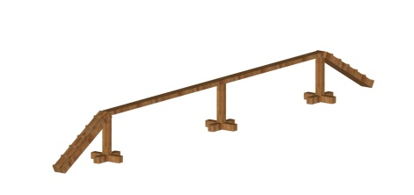 | Знаряддя «Бум» повинно мати стовбур, виготовлений з двох зрощених клеєних брусів перетином не менше ніж 150х150мм закріплених горизонтально на трьох опорних стойках з клеєного бруса перетином не менше ніж 150х150мм з хрестовинами. З обох кінців під нахилом до горизонту закріплено трапи виконані з двох зрощених клеєних брусів перетином не менше ніж 150х150мм. На трапах повинні бути закріплені поперечні планки розміром не менше ніж 50х30мм з інтервалом не менше ніж 350мм.  Загальний розмір знаряддя «Бум» після монтажу повинен бути: довжина стовбура – 6000мм, довжина трапа - 1900мм, ширина опорної частини-підвалин – 350мм, висота знаряддя «Бум» – 1100мм. Всі дерев’яні елементи повинні бути вкриті оліфою, а опорні підвалини установлені на металевій основі на бетонному фундаменті. Глибина бетонування закладних має бути не менше ніж 500мм.
8 | Лаз «Мякий тунель» | 1 | 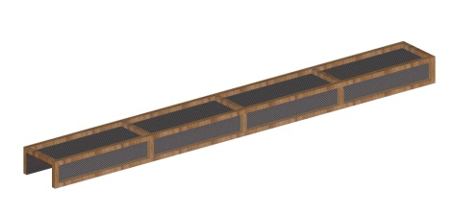 | Знаряддя «Лаз» повинно являти собою коридор, який виконаний з дерев’яних брусків перетином не менше ніж 100х100мм. Каркас коридору обтягується ззовні металевою сіткою, а зсередини – брезентом. Торці лазу мають бути обшиті м’яким матеріалом.  Загальний розмір знаряддя «Лаз» після монтажу повинно бути: довжина – 2000мм, ширина – 800мм, висота – 500мм. Всі дерев’яні елементи повинні бути вкриті оліфою, а опорні елементи-підвалини установлені на металевій основі на бетонному фундаменті. Глибина бетонування закладних має бути не менше ніж 500мм.
9 | Слалом | 1 | 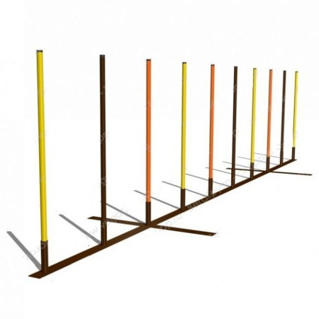 | Знаряддя «Слалом» має складатися з 12 металевих труб діаметром 32мм висотою 1000мм закріплених з шагом 600мм на основі з металевої полоси шириною 80мм закріпленої в «шаховому» порядку на бетонних фундаментах. Загальна довжина знаряддя «Слалом» 6800мм. Металеві труби мають бути вкриті полімерним покриттям.
10 | Лава паркова | 2 | 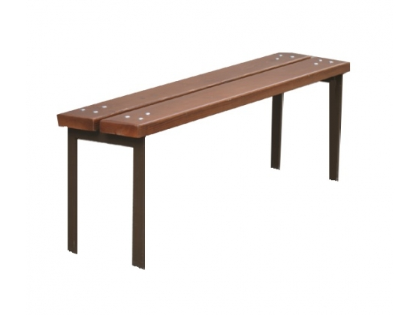 | Матеріал виготовлення дерево метал  Габаритні розміри: довжина 2000мм, ширина 400мм, висота 500мм  Спосіб кріплення: стойки лави бетонуються в ґрунт. Глибина бетонування має бути не менше ніж 500мм.
11 | Урна сміттєва одноопорна, стаціонарна металева | 1 | 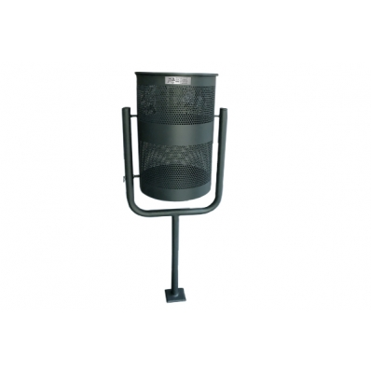 | Габаритні розміри: обсяг бака - 36 л, висота 1.2м  Спосіб кріплення: стійка урни бетонується в ґрунт. Глибина бетонування має бути не менше ніж 500мм.
12 | Дог Бокс | 1 | 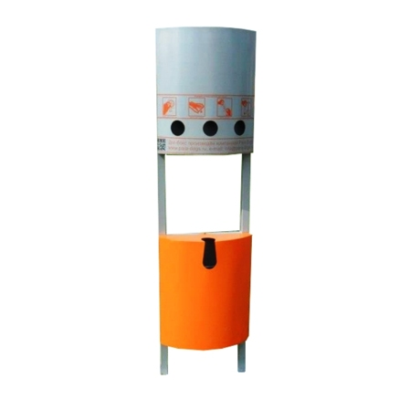 | Стійка металева, з ящиком дозатором для пакетів (сокетов) і гігієнічними пакетиками для утилізації екскрементів, після вигулу домашніх собак.
13 | Інформаційний стенд | 1 | 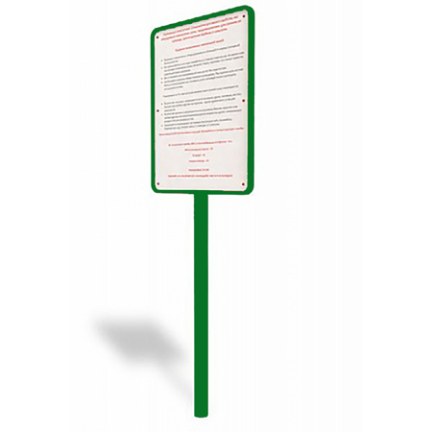 | Спосіб кріплення: стійка стенду бетонується в грунт. Глибина бетонування має бути не менше ніж 600мм.  Розмір стенду- в*ш: 2.0м х 0.6м  Інформація, що повинна бути розміщена на стенді – згідно затвердженого Замовником макету. Розробку макету забезпечує Переможець. (Інформацію на розробку макету Замовник надає Переможцю. Затвердження макету Замовником здійснюється протягом 3-х робочих днів з дня надання макету на затвердження).  Зображення таблички виготовляється з використанням широкоформатного друку та гарячого ламінування. Зображення має бути водо-атмосферостійким та антивандальним.
14 | Бордюрне огородження  (Бордюр дорожній 1000х150х300) | 24шт | 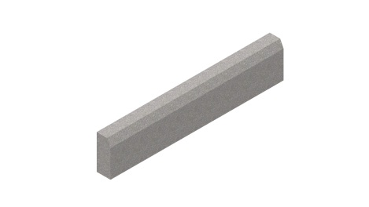 | Бордюрне огородження повинно використовуватися для відокремлення вхідної зони від зони вигулу собак та складатися з бетонних блоків.  Розмір одного блоку: довжина: 1000 мм. ширина: 150 мм. висота: 300 мм. Клас бетону: В30.Морозостійкість: F200.
15 | Пісок | 30.0м.куб |  | Для влаштування піщано-земляного покриття місць вигулу тварин
16 | Тротуарна плитка «Цегла стандартна» 200х100х60 мм сірий | 9.1м.кв | 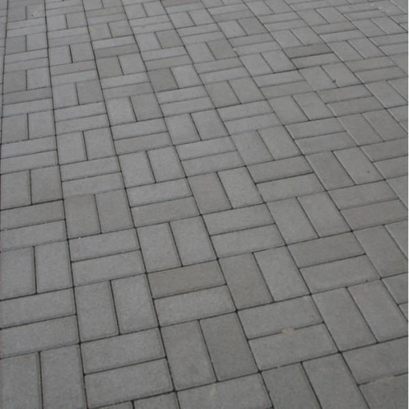 | Тротуарна плитка «Цегла стандартна» 200х100х60 мм сірий  Опис Довжина: 200 мм. Ширина: 100 мм. Товщина: 60 мм. Клас бетону: В30. Морозостійкість: F200.

У разі наявності в предметі закупівлі (технічній специфікації), його технічних та якісних характеристиках посилань на конкретні торговельну марку чи фірму, патент, конструкцію або тип предмета закупівлі, джерело його походження або виробника, після такого посилання слід вважати в наявності вираз «або еквівалент». Еквівалентний товар має бути за технічними та якісними характеристиками рівноцінним, або покращеним, від характеристик, зазначених Замовником, що повинно бути документально підтверджено учасником.
Після встановлення обладнання Постачальник зобов’язаний надати паспорт на кожне обладнання (елемент) із зазначенням відповідної глибини бетонування та надати документи які підтверджують безпеку товару.
До ціни товару входять витрати на доставку товару у м. Дніпро до місця установки транспортом Постачальника та витрати на монтаж товару.
Гарантійний строк: 2 роки від дати прийняття товару.
- Місце постачання та встановлення товару: територія загального користування (зелена зона) в районі в районі вул. Бєляєва, 2, в Амур-Нижньодніпровському районі м. Дніпро. Загальна площа майданчика – 300м.кв.
Особливі умови: місце установки - земельна ділянка підлягає вертикальному плануванню на площі до 400м.кв. (зрізання та переміщення грунту до 70.0м.куб). Необхідно виконати геодезичні вишукування – зйомку М 1:500 території місця установки майданчика. Переможець здійснює вертикальне планування земельної ділянки. Розробку схеми розміщення обладнання на майданчику забезпечує Переможець. Затвердження схеми Замовником здійснюється протягом 3-х робочих днів з дня надання схеми на затвердження.
Заходи щодо захисту довкілля під час здійснення поставки товару:
- не допускати розливу нафтопродуктів, мастил та інших хімічних речовин на ґрунт, асфальтове покриття;
- викид відпрацьованих газів не повинно перевищувати допустимі норми;
- не допускати складування сміття у несанкціонованих місцях;
- компенсувати шкоду, заподіяну в разі забруднення або іншого негативного впливу на природне середовище.

